附件1：
参与方法
1.下载并登录“学习通”APP：账号登录可选择直接通过手机号登陆（请确定工号已绑定手机号），或于登录界面下方点击“其它方式登录”，选择机构帐号登录（仅限于校方已开通平台的用户）。
2.报名：请扫描下方“报名二维码”并于6月30日前进入学习通班级。

3.课程学习：登陆后，点击右下角“我”——点击“课程”；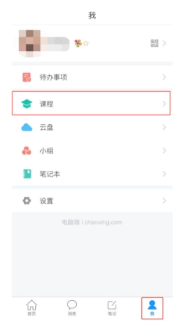
在“全部课程”中，找到“标准引领下的优质在线课程设计”，点击进入；

在“章节”中，点击对应章节，进入章节内学习。
